**Apartado 4:**

El diagrama UML correspondiente al apartado 4 es el siguiente. Hemos incluido explicaciones más abajo.

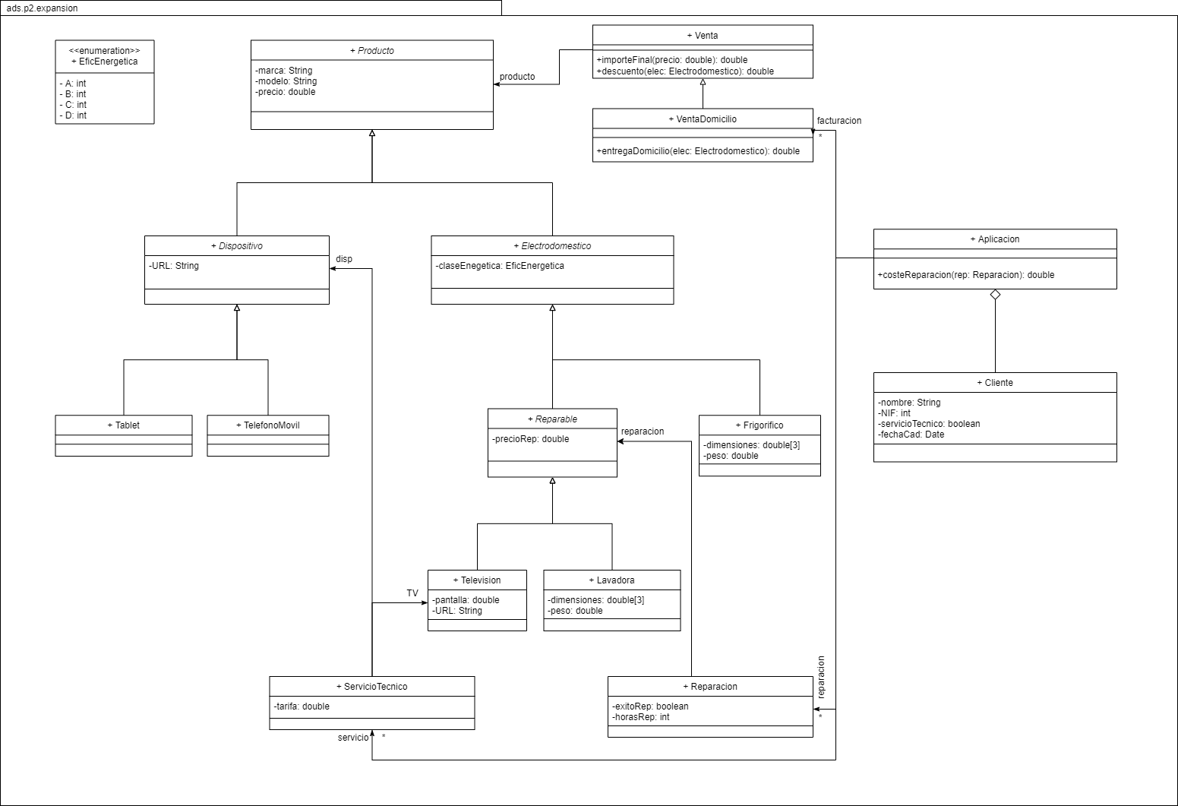

Además de todo lo correspondiente al diagrama del apartado dos. Hemos añadido una nueva clase abstracta Dispositivo de la que heredan Tablet y TelefonoMovil.

Se ha creado una nueva clase Aplicacion que se relaciona con Venta a través de una asociación de facturación y con las nuevas clases ServicioTecnico y Reparacion. La clase Aplicacion está formará por un conjunto de clases Cliente.

Por último destacar que hemos añadido los atributos indicados a las nuevas clases y las ya existentes.